18《孟子》两章
1.作家作品
孟子(前372—前289)，是战国时期的思想家、教育家、散文家，名轲，字子舆，邹人，孔子之孙孔伋的再传弟子，孟子是继孔子之后的儒家学派最有影响的大师，后人将他和孔子并称“孔孟”，有“亚圣”之称。孟子及其再传弟子共同编写了《孟子》。
《孟子》是儒家经典著作之一，也是先秦杰出的散文著作之一，内容包括孟子的政治活动、政治学说、哲学思想和个性修养。宋代朱熹把它和《大学》《中庸》《论语》编在一起，称为“四书”。
2.文言知识归纳
(1)通假字
寡助之至，亲戚畔之(“畔”通“叛”，背叛。)
曾益其所不能(“曾”通“增”，增加。)
困于心衡于虑(“衡”通“横”，梗塞，不顺。)
入则无法家拂士(“拂”通“弼”，辅佐。)
(2)古今异义
寡助之至，亲戚畔之(古义：指内外亲属，包括父系亲属和母系亲属。今义：指亲属。)
城非不高也，池非不深也(古义：护城河。今义：水塘。)
管夷吾举于士(古义：狱官。今义：士兵。)
(3)词类活用
域民不以封疆之界(名词用作动词，限制。)
空乏其身(形容词的使动用法，使……受到贫困之苦。)
所以动心忍性(动词的使动用法，使……惊动。)
(4)一词多义
【举】
胶鬲举于鱼盐之中(被选拔。)
举大计亦死(发动。)
【以】
域民不以封疆之界(凭借，依靠。)
吴广以为然(认为。)
以塞忠谏之路也(以致。)
不以物喜，不以己悲(因为。)
【亡】
国恒亡(灭亡。)
今亡亦死，举大计亦死(逃跑。)
【故】
故天将降大任于是人也(连词，因此。)
扶苏以数谏故(名词，缘故。)
3.主题解说
《得道多助，失道寡助》通过对天时、地利、人和三个要素进行比较，论证了决定战争胜负的根本要素是“人和”，即人心向背，而决定人心向背的根本条件为是否施行“仁政”，从而阐明了施行“仁政”的重要性。
《生于忧患，死于安乐》讲的是造就人才和治理国家的问题。列举六位著名古人的事例，证明人才是在艰苦环境中造就的，在此基础上，又从正反两个方面进一步论证经受磨炼的好处，最后提出中心论点“生于忧患，死于安乐”。
4.重点突破
这篇课文是两篇小短论，从话题、结构等方面比较一下它们的异同点。
提示一：《得道多助，失道寡助》是由战争的因素推及治国的道理，《生于忧患，死于安乐》是由成才的因素推及治国的道理，可以说是殊途同归。
提示二：两篇小短论提出论点的方式和行文结构是不同的。《得道多助，失道寡助》是先提出论点，再推出“得道多助，失道寡助”的论断，阐明了施行仁政的重要性，属于“总起—分承—阐述—结论”的演绎式结构；《生于忧患，死于安乐》是先讲述历代名臣成长史，再论述一般人的成长历程，然后由成才推及治国的道理，最后归纳出论点，属于“层进”的归纳式结构。
提示三：《得道多助，失道寡助》从战争这一角度出发，通过对天时、地利、人和这三个条件的比较，阐述了人和对战争胜负的决定作用，由此再加以引申，推出“得道多助，失道寡助”的论断，阐明了施行仁政的重要性，属于由点到面，由个别到一般的逻辑思路；《生于忧患，死于安乐》先列举六位历史人物的事例，再推及与此相似的“是人”，从个别到一般，阐述人才是在艰苦环境中磨炼出来的，接下来从个人作为推论到治国，也是属于由点到面，由个别到一般的逻辑思路。
5.难点攻克
联系现实生活，谈谈你对“生于忧患，死于安乐”的理解。
提示一：“生于忧患，死于安乐”谈的是人才的造就问题。孟子认为，人的才能是在艰难困苦的磨炼中形成的、增长的。担当“大任”者，必先经历一番“苦”“劳”“饿”等艰难困苦的磨炼，方能增长才能，担当大任。才能不是天生的，悠哉游哉，贪安图乐，自然也增长不了才能，才能只能从磨炼中来。
提示二：孟子说“生于忧患，死于安乐”，指的是人要能够经受住挫折困顿的考验，在挫折困顿中奋起，这样才会有所作为。在挫折困顿面前，振作精神，努力奋斗，发挥主观能动性，方能冲出困境；若颓然丧志，一蹶不振，自然也就消沉下去。因此才能只会从奋斗中来。
提示三：“生于忧患，死于安乐”讲的也是关于国家的治理问题。孟子指出：拥有贤臣，采纳诫谏，保持警觉，居安思危对一个国家是极端重要的，这关系到国之存亡。孟子的这个思想有深远的意义，试想，一个国家如果奸邪当道，佞幸弄权，统治者沉湎于安乐，丧失警觉，那么其前途命运是可想而知的。
6.结构图解
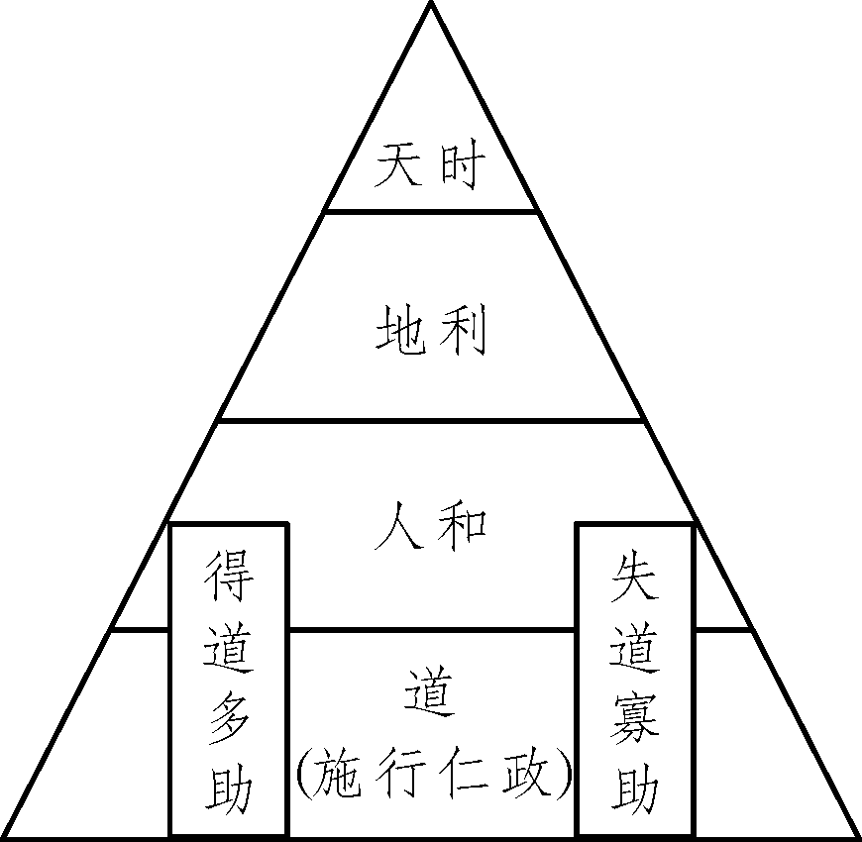

生于忧患 曾益其
生于忧患 (正面) 所不能
死于安乐 死于安乐
(反面) 国恒亡

01积累运用

1.给下面加点的字注音。
畎亩( ) 傅说( ) 胶鬲( )
米粟( ) 拂士( ) 拂乱( )
2.解释下列各句中加点的词。
(1)环而攻之而不胜( ) (2)池非不深也( )
(3)人恒过然后能改( ) (4)入则无法家拂士( )
(5)兵革非不坚利也( )
3.指出下面句中加点词的古今异义。
(1)委而去之 今义： 古义：
(2)城非不高也 今义： 古义：
(3)是天时不如地利也 今义： 古义：
4.各写一个含有加点词意思的成语。
(1)兵革之利 (2)寡助之至
(3)池非不深也 (4)得道多助
5.按要求用课文原句填空。
(1)《得道多助，失道寡助》一文的中心论点是“ ”。
(2)《得道多助，失道寡助》一文中指出民心向背的重要性的句子是“
”。
(3)《生于忧患，死于安乐》一文中谈“死于安乐”这一内容的句子是“
”。
(4)《生于忧患，死于安乐》一文中揭示一个人成才的主观因素的句子是“ ”。
6.翻译下列句子。
(1)固国不以山溪之险，威天下不以兵革之利。

(2)人恒过然后能改，困于心衡于虑而后作，征于色发于声而后喻。

7.古今有许多名言名句谈论了天时、地利、人和三者的重要性，请各写出一句来。
(1)谈“天时”：
(2)谈“地利”：
(3)谈“人和”：
8.品读先贤，传承中华文化。学校开展“走近孔子和孟子”综合性学习活动，请你以“我眼中的孔子是好学的”为开头写一段不超过100字的简短发言稿。

02课内精读

(一)阅读《得道多助，失道寡助》，回答后面的题目。
9.解释下列语句中加点词的意思。
(1)兵革非不坚利也( )
(2)委而去之( )
(3)寡助之至( )
10.下列各组句子中加点词的意义和用法相同的一项是( )
A.环而攻之而不胜∕委而去之
B.然而不胜者∕得道者多助
C.固国不以山溪之险∕以天下之所顺
D.寡助之至∕天下顺之
11.请将“以天下之所顺，攻亲戚之所畔，故君子有不战，战必胜矣”翻译成现代汉语。

12.作者认为决定战争胜利的主要条件是什么？你认为文中哪个句子最能体现作者的仁政思想？

13.孟子在两千年前就发出“得道者多助，失道者寡助”的警示，请举一个事例谈谈你的认识。

(二)阅读《生于忧患，死于安乐》，回答后面的题目。
14.解释下列加点词在句中的意思。
(1)人恒过然后能改( )
(2)困于心衡于虑而后作( )
15.请用自己的语言表述“入则无法家拂士，出则无敌国外患者，国恒亡”这句话的意思。

16.文中列举的六位历史人物的人生经历有哪些相似之处？

17.两千多年来，孟子的许多思想一直对后人有着深远影响。请结合实际谈谈本文观点给你
的启示。

03中考链接

（兰州中考）
【甲】舜发于畎亩之中，傅说举于版筑之间，胶鬲举于鱼盐之中，管夷吾举于士，孙叔敖举于海，百里奚举于市。故天将降大任于是人也，必先苦其心志，劳其筋骨，饿其体肤，空乏其身，行拂乱其所为，所以动心忍性，曾益其所不能。
人恒过然后能改，困于心衡于虑而后作，征于色发于声而后喻。入则无法家拂士，出则无敌国外患者，国恒亡，然后知生于忧患而死于安乐也。
(《生于忧患，死于安乐》)
【乙】上^{①}问侍臣：“创业与守成^{②}孰难？”房玄龄曰：“草昧^{③}之初，与群雄并起角力而后臣之，创业难矣！”魏征曰：“自古帝王，莫不得之于艰难，失之于安逸，守成难矣。”上曰：“玄龄与吾共取天下，出百死，得一生，故知创业之难。征与吾共安天下，常恐骄奢生于富贵，祸乱生于所忽^{④}，故知守成之难。然创业之难，既已往矣，守成之难，方当与诸公慎之。”
【注】①上：指唐太宗。②守成：保持成就。③草昧：蒙昧、模糊不定的状态。④忽：不注意，不重视。
(选自《资治通鉴·唐纪》)
18.解释下列句中加点的词。
(1)傅说举于版筑之间 举：
(2)困于心衡于虑而后作 衡：
(3)创业与守成孰难 孰：
(4)征与吾共安天下 安：
19. 下列句子中朗读节奏划分不正确的一项是(A)
A.故天将降大任于是/人也
B.然后/知生于忧患而死于安乐也
C.莫不/得之于艰难
D.玄龄与吾/共取天下
20. 用现代汉语翻译文中画线的句子。
(1)所以动心忍性，曾益其所不能。

(2) 然创业之难，既已往矣。

21. 21.回答下面的问题。
(1)【甲】文第2段用对比的方式论证了文段的论点。试对此作简要说明。

(2)【乙】文中唐太宗的治国思想与孟子有相似之处，请结合选文简要分析。

文言文对照翻译
得道多助，失道寡助
天时 不如 地利， 地利 不如
有利于作战的天气、时令比不上有利于作战的地理形势(重要啊)，有利于作战的地理形势比不上作战
人和。 三里之城①， 七里之郭， 环而攻之 而不
过程中的人心所向、上下团结(重要啊)。方圆三里的内城，方圆七里的外城，包围起来攻打它，却不能取
胜。夫环而攻之， 必有得天时者矣， 然而不胜者， 是
胜。能包围起来攻打它，一定是得到了有利于作战的天气、时令，这样却不能取胜，这是因为有利于作战
天时不如地利也。 城②非不高也，池非不深也， 兵革
的天气、时令比不上有利于作战的地理形势(重要啊)。城墙并不是不高，护城河并不是不深，武器装备并
非不坚利也，米粟非不多也， 委而去之， 是地利不如
不是不精良，粮食并不是不多，(但守城者还是)弃城而逃，这是因为有利于作战的地理形势比不上作战过
人和也。 故曰，域民 不以 封疆
程中的人心所向、上下团结(重要啊)。所以说，使人民安居下来而不迁到别的地方去，不能靠划定的边疆
之界， 固 国 不 以 山 溪 之 险，威天下不以兵革之利。得道者多助， 失
的界限，巩固国防不能靠山河的险要，震慑天下不能靠武力的强大。施行仁政的君主帮助他的人就多，不
道 者 寡助。 寡助之至， 亲戚畔之。 多 助 之 至，
施行仁政的君主帮助他的人就少。帮助他的人少到了极点，连内外亲属也会背叛他。帮助他的人多到了极
天下顺之。 以天下之所顺， 攻亲戚之所畔， 故君
点，天下的人都会归顺他。凭借天下都来归顺的条件，去攻打连内外亲属都背叛的君主，所以（施行仁政的）
子有不战， 战必胜矣。
君主不战则已，(如果)战就一定能胜利。
天时：有利于作战的天气、时令。地利：有利于作战的地理形势。人和：指作战过程中的人心所向、上下团结。城：内城。郭：外城。在城外加筑的一道城墙。环：围。然而：这样却。是：代词，这。池：护城河。兵革：泛指武器装备。兵，兵器。革，甲胄，用以护身的盔甲之类。坚：指甲衣坚固。利：指武器锐利。米粟：粮食。委：放弃。去：离开。域：限制。封：划定。威：震慑。兵革之利：指武力的强大。道：儒家推崇的仁政、王道。至：极点。亲戚：内外亲属，包括父系亲属和母系亲属。畔：通“叛”。以：介词，凭借。有：副词，要么。矣：句末语气词。
生于忧患，死于安乐
舜发于畎亩之中，傅说举于版筑之间， 胶鬲举于鱼盐之中， 管夷吾
舜从田野中被尧起用，傅说从筑墙的工匠中被殷王选拔，胶鬲从鱼盐贩子之中被文王举荐，管夷吾从
举于士， 孙叔敖举于海， 百里奚举于市，
狱官手中释放后才被齐桓公任用为相，孙叔敖从隐居的海滨被楚庄王提升为令尹，百里奚从集市上被秦穆
故 天将降大任于是人也， 必先苦其心志，
公赎出以后才被任用为大夫，所以上天将要把重大责任落到这个人身上，一定先要使他的内心痛苦，使他
劳其筋骨，饿其体肤， 空乏其身， 行拂乱其所为， 所以动心忍性，
的筋骨劳累，使他经受饥饿(之苦)，使他受到贫困(之苦)，使他做事不顺，用这些来使他的心惊动，使他
曾益 其所 不能。
的性格坚强起来，增加他原来所没有的才干。
发：起，指被任用。于：从，介词。畎(ｑｕǎｎ)亩：田间、田地。说：读ｙｕè。举：任用，选拔，这里是被选拔的意思。版筑：筑墙的时候在两块夹板中间放土，用杵捣土，使它坚实。筑，捣土用的杵(ｃｈǔ)。士：狱官。市：集市。任：责任，使命。是：这。苦、劳：均为形容词的使动用法，“使……痛苦”“使……劳累”。饿：使动用法，使……饥饿。空乏：资财缺乏。这里是动词，使他受到贫困(之苦)。行：行动。拂：违背。所以：“用这些来……”，非表示因果关系的“所以”。动、忍：形容词的使动用法，“使……惊动”“使……坚强”。曾益：增加。曾，通“增”。所不能：所没有的(本领)。
人恒过 然后 能改， 困 于心 衡 于 虑 而后 作，
(一个)人常常犯错误，这样以后才能改正，心里忧愁，思虑堵塞，然后才有所作为，憔悴枯槁 表
征于色 发于声 而 后 喻。 入则 无法家 拂士，
现在脸色上，吟咏叹息之气发于声音，（看到他的脸色、听到他的声音）然后人们才了解他。(如果一个国
出 则无 敌 国 外患者 国 恒 亡，
家)在国内没有守法度的大臣和辅佐君主的贤士，在国外没有敌对的国家和外来的忧患，这个国家就时时有灭亡的危险
然后知 生于忧患而死于安乐也。
，这样以后才明白因有忧患而得以生存，因沉迷安乐而衰亡。
恒：常常。过：犯错误。困：困扰，忧愁。衡：通“横”，梗塞，不顺。作：奋起，指有所作为。征：显露，表现。色：脸色，表情。入：在国内。则：假设连词，如果。法家：守法度的大臣。拂(ｂì)士：辅佐君主的贤士。拂，通“弼”，辅佐。出：指在国外。外患：外来的灾难，多指入侵之敌。恒：常常。然后：这样以后。然，指示代词。而：表并列关系的连词。

【参考答案】
1.quǎn yuè gé sù bì fú
2.(1)围 (2)护城河 (3)常常 (4)在国内 (5)泛指武器装备
3.(1)委派 放弃 (2)城市 城墙 (3)判断动词 这
4.(1)短兵相接 (2)寡不敌众 (3)城门失火，殃及池鱼 (4)推波助澜
5.(1)天时不如地利，地利不如人和 (2)得道者多助，失道者寡助 (3)入则无法家拂士，出则无敌国外患者，国恒亡 (4)人恒过然后能改，困于心衡于虑而后作，征于色发于声而后喻
6.(1)巩固国防不能靠山河的险要，震慑天下不能靠武力的强大。 (2)一个人常常犯错误，这样以后才能改正，心里忧愁，思虑堵塞，然后才有所作为，憔悴枯槁表现在脸色上，吟咏叹息之气发于声音，（看到他的脸色，听到他的声音）然后人们才了解他。
7.(1)万事俱备，只欠东风。 (2)一夫当关，万夫莫开；近水楼台先得月。 (3)人心齐，泰山移；众人拾柴火焰高。
8.示例：我眼中的孔子是好学的。他“十五而有志于学”，十五岁就立志要学有所成，他为读《易》而翻断了编联竹简的牛皮绳，“韦编三绝”这个故事至今还激励着人们勤奋读书；他向师襄子学鼓琴，不仅熟习乐曲及弹奏技法，而且能够从中领会乐曲的意蕴，甚至体会到了乐曲作者之为人，令老师也对他肃然起敬，其好学精神令人钦佩。
9.(1)武器 (2)离开 (3)极点
10.C
11.凭借天下百姓都来归顺(的条件)，去攻打连内外亲属都背叛的君主，所以君子不战则已，如果打仗，战就一定能取胜。
12.人和；得道者多助，失道者寡助。
13.八年抗日战争，日寇践踏我国土，山河破碎。国共两党合作，同仇敌忾，浴血奋战，以弱胜强，最终将日寇赶出中国。
14.(1)犯错误 (2)奋起，指有所作为
15.一个国家，内部如果没有守法度的大臣和辅佐君主的贤士，外部没有敌对的国家和外来的忧患，这个国家就往往会灭亡。
16.这些人虽出身低微，但他们在经受了艰苦磨炼之后，终于成就了不平凡的事业。
17.①人才是在艰苦环境中造就的。②人要有所作为，成就大业，就必须在生活、思想、行为等方面经受一番艰难甚至痛苦的磨炼。③一个国家要想长治久安，就必须居安思危。
18.(1)被选拔。 (2) 通“横”，梗塞，不顺。 (3) 哪一个。 (4) 安定，管理。
19.A (解析：A项的朗读节奏应为：故/天将降大任于是人也。)
20.(1)用这些办法使他的心惊动，使他的性格坚强起来，增长他原来所没有的才干。
(2) 然而创业的艰难，已经过去了。
21.（1）先从个人角度正面论证“生于忧患”，再从国家角度反面论证“死于安乐”。
（2）他们都认为治理国家要有“忧患意识”。国君只有居安思危，常念“守成之难”，才能使国家基业稳定。

